

**РАСПОРЯЖЕНИЕ**

**администрации**

**городского округа Кинешма**

от 01.03.2023 № 71-р

**О внесении изменений в распоряжение администрации городского округа Кинешма от 26.09.2022 № 337-р «О мерах пожарной безопасности в здании администрации городского округа Кинешма»**

В соответствии с Федеральным законом от 21.12.1994 № 69-ФЗ «О пожарной безопасности», Федеральным законом от 22.07.2008 г. № 123-ФЗ "Технический регламент о требованиях пожарной безопасности", Постановлением Правительства Российской Федерации от 16.09.2020 № 1479 «Об утверждении Правил противопожарного режима в Российской Федерации», Приказом МЧС России от 18 ноября 2021 г. № 806 «Об определении Порядка, видов, сроков обучения лиц, осуществляющих трудовую или служебную деятельность в организациях, по программам противопожарного инструктажа, требований к содержанию указанных программ и категорий лиц, проходящих обучение по дополнительным профессиональным программам в области пожарной безопасности», Уставом муниципального образования «Городской округ Кинешма»:

1. Внести изменения в распоряжение администрации городского округа Кинешма от 26.09.2022 № 337-р «О мерах пожарной безопасности в здании администрации городского округа Кинешма»:

1.1. Пункт 1 изложить в следующей редакции:

«1. Назначить лицами, ответственными за пожарную безопасность в здании администрации городского округа Кинешма, расположенного по адресу Ивановская область, г. Кинешма, ул. им. Фрунзе, д. 4 (далее - здание Администрации):

- Комарову Л.В., заместителя главы администрации городского округа Кинешма;

- Проданца С.И., заведующего отделом по организационно-хозяйственной работе муниципального казенного учреждения «Центр по обеспечению деятельности органов местного самоуправления городского округа Кинешма».»

1.2. Приложение 1 к распоряжению администрации городского округа Кинешма от 26.09.2022 № 337-р «О мерах пожарной безопасности в здании администрации городского округа Кинешма» изложить в редакции, согласно Приложению к настоящему распоряжению (Приложение 1).

1.3. Приложение 2 к распоряжению администрации городского округа Кинешма от 26.09.2022 № 337-р «О мерах пожарной безопасности в здании администрации городского округа Кинешма» изложить в редакции, согласно Приложению к настоящему распоряжению (Приложение 2).

2. Отделу документооборота и кадровой работы администрации городского округа Кинешма ознакомить с настоящим распоряжением заинтересованных лиц под роспись.

3. Настоящее распоряжение вступает в силу со дня подписания.

4. Контроль за исполнением данного распоряжения возложить на заместителя главы администрации городского округа Кинешма О.Е. Мозенкова.

**Глава**

**городского округа Кинешма В.Г. Ступин**

Исп. Ведущий эксперт отдела

документооборота и кадровой работы Е.Е.Наумец

Согласовано:

Заместитель главы администрации

городского округа Кинешма О.Е. Мозенков

Исполняющий обязанности начальника

управления правового сопровождения и контроля А.С. Шершова

Ознакомлен (а) «_____»____________20____г._____________ ___________________________

подпись Фамилия, инициалы

Приложение 1

к распоряжению администрации

городского округа Кинешма

от 01.03.2023 № 71-р

Приложение 1

к распоряжению администрации

городского округа Кинешма

от 26.09.2022 № 337-р

**Список лиц, назначенных ответственными**

**за пожарную безопасность в помещениях (кабинетах)**

**здания администрации городского округа Кинешма**

|  |  |  |
| --- | --- | --- |
| **№ п/п** | **Ф.И.О., должность** | **№№ каб.** |
|  | Мозенков О.Е., заместитель главы администрации городского округа Кинешма | 21 |
|  | Комарова Л.В., заместитель главы администрации городского округа Кинешма | 10, 27, 33, 40 |
|  | Клюхина И.Ю., заместитель главы администрации городского округа Кинешма | 25 |
|  | Волков А.Г., заместитель главы администрации городского округа Кинешма | 31 |
|  | Бобков Н.Б., главный специалист по мобилизационной работе, секретному делопроизводству администрации городского округа Кинешма | 24 |
|  | Ушакова А.С., ведущий эксперт отдела документооборота и кадровой работы администрации городского округа Кинешма | 14, 15, 16 |
|  | Хлопина Е.Н., главный специалист отдела документооборота и кадровой работы администрации городского округа Кинешма | 17 |
|  | Мунина М.Ю., заместитель начальника отдела документооборота и кадровой работы администрации городского округа Кинешма | 11 |
|  | Жеребко С.И., ведущий специалист муниципального казенного учреждения «Центр по обеспечению деятельности органов местного самоуправления городского округа Кинешма» | Актовый зал (6, 7), цокольный и технический (чердак) этажи, крыша, туалеты (1,2,3 этажи), прилегающая территория к зданию Администрации |
|  | Проданец С.И., заведующий отделом по организационно-хозяйственной работе муниципального казенного учреждения «Центр по обеспечению деятельности органов местного самоуправления городского округа Кинешма» | 2 |
|  | Воронов Р.В., главный специалист отдела документооборота и кадровой работы администрации городского округа Кинешма | 20а |
|  | Маслова Е.Э., начальник отдела организационной работы, общественных отношений и информации администрации городского округа Кинешма | 23 |
|  | Крылов В.Е., главный специалист отдела организационной работы, общественных отношений и информации администрации городского округа Кинешма | 20 |
|  | Ким М.В., начальник отдела – главный бухгалтер отдела учета и отчетности администрации городского округа Кинешма | 22 |
|  | Иванова Д.Д., главный специалист управления правового сопровождения и контроля администрации городского округа Кинешма | 46 |
|  | Разгуляева Т.А., начальник управления экономического развития, торговли и транспорта администрации городского округа Кинешма | 37 |
|  | Смирнова Н.Ю., главный специалист управления экономического развития, торговли и транспорта администрации городского округа Кинешма | 28 |
|  | Соколов И.Л., главный специалист управления экономического развития, торговли и транспорта администрации городского округа Кинешма | 32 |
|  | Мельник Р.С., начальник отдела архитектуры и градостроительства администрации городского округа Кинешма | 18 |
|  | Савельева И.И., ведущий специалист отдела архитектуры и градостроительства администрации городского округа Кинешма | 19 |
|  | Бойцова Е.В., начальник отдела муниципального заказа администрации городского округа Кинешма | 42 |
|  | Голубева Л.В., начальник отдела муниципального контроля и охраны окружающей среды администрации городского округа Кинешма | 34 |
|  | Туманова Т.А., главный специалист отдела муниципального контроля и охраны окружающей среды администрации городского округа Кинешма | 49 |
|  | Кокурина Н.Ю., главный специалист – ответственный секретарь комиссии по делам несовершеннолетних и защите их прав администрации городского округа Кинешма | 38а |
|  | Устинова М.С., председатель комитета имущественных и земельных отношений администрации городского округа Кинешма | 39 |
|  | Куванникова Н.А., заместитель председателя комитета по имущественным отношениям администрации городского округа Кинешма | 41 |
|  | Жиженкова Н.Н., заместитель председателя комитета по земельным отношениям администрации городского округа Кинешма | 12 |
|  | Афонькина М.В., главный специалист-бухгалтер комитета имущественных и земельных отношений администрации городского округа Кинешма | 51 |
|  | Джантемирова О.В., председатель комитета по социальной и молодежной политике администрации городского округа Кинешма | 26 |
|  | Пигалева Н.В., главный специалист комитета по социальной и молодежной политике администрации городского округа Кинешма | 38 |
|  | Супонькина М.Л., начальник управления жилищно - коммунального хозяйства администрации городского округа Кинешма | 43 |
|  | Бугров С.А., заместитель начальника управления жилищно - коммунального хозяйства администрации городского округа Кинешма | 30, 30а |
|  | Кукушкина С.В., главный специалист отдела по коммунальному хозяйству и благоустройству управления жилищно - коммунального хозяйства администрации городского округа Кинешма | 48 |
|  | Соловьева Н.С., главный специалист – юрист правового сектора управления жилищно - коммунального хозяйства администрации городского округа Кинешма | 29 |
|  | Смирнова О.С., председатель комитета по культуре и туризму администрации городского округа Кинешма | 35 |
|  | Громова О.Н., ведущий специалист комитета по культуре и туризму администрации городского округа Кинешма | 36 |
|  | Буркова Е.В., главный специалист сектора правового и информационного обеспечения финансового управления администрации городского округа Кинешма | 44 |
|  | Егорычева С.Н., главный специалист, заместитель начальника отдела учета и отчетности администрации городского округа Кинешма | 45 |
|  | Клочкова Л.Н., заместитель начальника финансового управления администрации городского округа Кинешма | 47, 47а |
|  | Волкова Л.Ю., начальник отдела внутреннего муниципального финансового контроля администрации городского округа Кинешма | 50 |
|  | Кузьмина В.Ф., главный специалист аппарата городской Думы городского округа Кинешма | 1 |
|  | Новиков А.И., руководитель аппарата городской Думы городского округа Кинешма | 10а |
|  | Смирнова Л.Б., главный специалист аппарата городской Думы городского округа Кинешма | 3, 4 |
|  | Власова В.В., начальник отдела организационно-документационного обеспечения и кадровой работы аппарата городской Думы городского округа Кинешма | 5 |
|  | Лорец Е.А., председатель контрольно – счетной комиссии городского округа Кинешма | 8 |
|  | Афонина Л.В., главный специалист контрольно – счетной комиссии городского округа Кинешма | 9 |

Приложение

к распоряжению администрации

городского округа Кинешма

от 01.03.2023 № 71-р

Приложение 2

к распоряжению администрации

городского округа Кинешма

от 26.09.2022 № 337-р

**Инструкция**

**о мерах пожарной безопасности**

**в здании администрации городского округа Кинешма**

1. **Общие положения**

1.1. Настоящая Инструкция о мерах пожарной безопасности устанавливает порядок поведения людей, порядок содержания территории, здания и помещений администрации городского округа Кинешма (далее - Инструкция).

1.2. Необходимость разработки настоящей Инструкции обусловлена требованиями раздела XVIII Правил противопожарного режима в РФ (утв. Постановлением Правительства РФ от 16.09.2020 г. №1479).

1.3. Положения настоящей Инструкции разработаны на основе требований Правил противопожарного режима в РФ и нормативных правовых актов по пожарной безопасности.

1.4. Все муниципальные служащие (работники) администрации городского округа Кинешма (далее – сотрудники Администрации) должны допускаться к службе (работе) после прохождения обучения мерам пожарной безопасности путем проведения противопожарного инструктажа в соответствии с нормативными документами по пожарной безопасности.

1.5. В целях реализации приказа МЧС России от 18 ноября 2021 г. № 806 «Об определении Порядка, видов, сроков обучения лиц, осуществляющих трудовую или служебную деятельность в организациях, по программам противопожарного инструктажа, требований к содержанию указанных программ и категорий лиц, проходящих обучение по дополнительным профессиональным программам в области пожарной безопасности» инструктажи по пожарной безопасности подразделяются на:

– вводный;

– первичный на рабочем месте;

– повторный;

– внеплановый;

– целевой.

1.6. Вводный, первичный на рабочем месте, повторный, внеплановый и целевой противопожарные инструктажи в Администрации проводятся лицом, ответственным за пожарную безопасность, назначенным распоряжением администрации городского округа Кинешма.

1.7. Повторный противопожарный инструктаж проводится не реже 1 раза в полугодие с сотрудниками Администрации, с которыми проводился вводный противопожарный инструктаж и первичный противопожарный инструктаж на рабочем месте.

1.8. Ответственным за пожарную безопасность на объекте защиты, здании Администрации, назначается лицо, прошедшее обучение мерам пожарной безопасности по дополнительным профессиональным программам в области пожарной безопасности, либо имеющее среднее профессиональное и (или) высшее образование по специальности "Пожарная безопасность" или направлению подготовки "Техносферная безопасность" по профилю "Пожарная безопасность", либо прошедшее процедуру независимой оценки квалификации, в период действия свидетельства о квалификации.

1.9. Ответственность за организацию и своевременность обучения сотрудников Администрации мерам пожарной безопасности по программам противопожарного инструктажа (далее - обучение) возлагается на главу городского округа Кинешма.

1.10. Глава городского округа Кинешма определяет порядок и сроки обучения сотрудников Администрации мерам пожарной безопасности с учетом требований нормативных правовых актов Российской Федерации.

1.11. Обучение должно содержать теоретическую и практическую части и может осуществляться как единовременно и непрерывно, так и поэтапно (дискретно).

1.12. В рамках теоретической части обучения программы противопожарного инструктажа могут реализовываться дистанционно.

1.13. Обучение дистанционных сотрудников Администрации проводится в случае, если это предусмотрено трудовым договором или дополнительным соглашением к трудовому договору, предусматривающим выполнение сотрудником Администрации трудовой функции дистанционно.

1.14. Противопожарный инструктаж проводится в целях доведения до сотрудников Администрации обязательных требований пожарной безопасности, изучения пожарной и взрывопожарной опасности технологических процессов, производств и оборудования, имеющихся на объекте защиты, в здании Администрации, систем предотвращения пожаров и противопожарной защиты, а также действий в случае возникновения пожара.

1.15. Проведение противопожарных инструктажей завершается проверкой соответствия знаний и умений сотрудников Администрации требованиям, предусмотренным программами противопожарного инструктажа, которую осуществляет лицо, проводившее противопожарный инструктаж.

1.16. Сотрудники Администрации, показавшие неудовлетворительные результаты проверки соответствия знаний и умений требованиям, предусмотренным программами противопожарного инструктажа, по итогам проведения противопожарных инструктажей, к осуществлению служебной (трудовой) деятельности в Администрации не допускаются до подтверждения необходимых знаний и умений.

1.17. О проведении противопожарного инструктажа с сотрудниками Администрации, после проверки соответствия знаний и умений требованиям, предусмотренным программами противопожарного инструктажа, должностным лицом, проводившим проверку соответствия знаний и умений сотрудников Администрации требованиям, предусмотренным программами противопожарного инструктажа, производится запись в журнале учета противопожарных инструктажей, с обязательными подписями инструктируемого и инструктирующего.

1.18. Лица, виновные в нарушении настоящей Инструкции о мерах пожарной безопасности (невыполнение, ненадлежащее выполнение или уклонение от выполнения), несут уголовную, административную, дисциплинарную или иную ответственность согласно действующему законодательству РФ.

1. **Требования к зданию, помещениям и территории**

2.1.При эксплуатации прилегающей к зданию Администрации территории запрещается:

а) использовать противопожарные расстояния между зданиями, сооружениями и строениями для складирования материалов, мусора, травы и иных отходов, оборудования и тары, строительства (размещения) зданий и сооружений, в том числе временных, для разведения костров, приготовления пищи с применением открытого огня (мангалов, жаровен и др.) и сжигания отходов и тары;

б) использовать для стоянки автомобилей площадки для пожарной техники, включая разворотные, предназначенные для ее установки, в том числе для забора воды, подачи средств тушения, доступа пожарных на объект защиты, а также на крышках колодцев пожарных гидрантов;

в) перекрывать проезды для пожарной техники изделиями и предметами, исключающими или ограничивающими проезд пожарной техники, доступ пожарных в этажи Администрации, либо снижающими размеры проездов, подъездов, установленных требованиями пожарной безопасности;

г) сжигать отходы и тару, разводить костры в местах, находящихся на расстоянии менее 50 метров от Администрации (при этом зона очистки от сухой травы, веток, других горючих материалов и сухостойных деревьев вокруг костра должна составлять не менее 2 метров.). После завершения мероприятия или при усилении ветра костер или кострище необходимо залить водой или засыпать песком (землей) до полного прекращения тления углей.

2.2. Территория должна регулярно очищаться от горючих отходов, мусора, тары и сухой растительности (при условии нахождения территории в собственности или её эксплуатации на основании договора аренды).

2.3. В здании запрещается:

а) хранить и применять на чердаках, в подвальных, цокольных и подземных этажах здания Администрации легковоспламеняющиеся и горючие жидкости, порох, взрывчатые вещества, пиротехнические изделия, баллоны с горючими газами, товары в аэрозольной упаковке, отходы любых классов опасности и другие пожаровзрывоопасные вещества и материалы;

б) использовать чердаки, технические, подвальные и цокольные этажи, подполья, вентиляционные камеры и другие технические помещения для организации производственных участков, мастерских, а также для хранения продукции, оборудования, мебели и других предметов;

в) размещать и эксплуатировать холлы, кладовые и другие подобные помещения, а также хранить горючие материалы;

г) устанавливать глухие решетки на окнах и приямках у окон подвалов, являющихся аварийными выходами;

д) снимать предусмотренные проектной документацией двери эвакуационных выходов из поэтажных коридоров, холлов, фойе, тамбуров и лестничных клеток, другие двери, препятствующие распространению опасных факторов пожара на путях эвакуации;

е) размещать мебель, оборудование и другие предметы на путях эвакуации, у дверей эвакуационных выходов, люков на балконах и лоджиях, в переходах между секциями и местах выходов на наружные эвакуационные лестницы, кровлю, покрытие;

ж) проводить уборку помещений с применением бензина, керосина и других легковоспламеняющихся и горючих жидкостей, а также производить отогревание замерзших труб с применением открытого огня;

з) устраивать в лестничных клетках кладовые и другие подсобные помещения, а также хранить под лестничными маршами и на лестничных площадках вещи, мебель и другие горючие материалы;

2.4. Транспаранты и баннеры, а также другие рекламные элементы и конструкции, размещаемые на фасадах зданий и сооружений, должны выполняться из негорючих материалов или материалов с показателями пожарной опасности не ниже Г1, В1, Д2, Т2.

2.5. К окончанию каждой рабочей недели мусор и другие горючие отходы должны удаляться за пределы здания в специально отведённое место (мусорные контейнеры).

2.6. Курение в здании запрещено! Место, специально отведённое для курения, расположено на улице. Данное место обозначено знаком "Место курения" (Рис.1).



Рис.1

1. **Порядок и нормы хранения и транспортировки пожаровзрывоопасных веществ и пожароопасных веществ и материалов**

3.1. При организации перевозок пожаровзрывоопасных и пожароопасных веществ и материалов следует выполнять требования правил нормативно-технической документации по их транспортировке.

3.2. Запрещается эксплуатация автомобилей, перевозящих легковоспламеняющиеся и горючие жидкости, без заземления, первичных средств пожаротушения, а также не промаркированных в соответствии со степенью опасности груза и не оборудованных исправными искрогасителями, за исключением случаев применения системы нейтрализации отработавших газов.

3.3. Упаковка пожаровзрывоопасных веществ и материалов, которые выделяют легковоспламеняющиеся, ядовитые, едкие, коррозионные пары или газы, становятся взрывчатыми при высыхании, могут воспламеняться при взаимодействии с воздухом и влагой, а также веществ и материалов, обладающих окисляющими свойствами, должна быть герметичной.

3.4. Запрещается погрузка в один контейнер пожаровзрывоопасных веществ и материалов, не разрешенных к совместной перевозке.

3.5. На транспортном средстве, перевозящем пожаровзрывоопасные вещества, а также на каждом грузовом месте, на котором находятся эти вещества и материалы, должны быть знаки безопасности.

3.6. Лицо, ответственное за пожарную безопасность в Администрации, обеспечивает места погрузки и разгрузки пожаровзрывоопасных и пожароопасных веществ и материалов:

– специальными приспособлениями, обеспечивающими безопасные условия проведения работ (козлы, стойки, щиты, трапы, носилки и т. п.). При этом для стеклянной тары должны предусматриваться тележки или специальные носилки, имеющие гнезда. Допускается переносить стеклянную тару в исправных корзинах с ручками, обеспечивающими возможность перемещения их двумя работающими;

– первичными средствами пожаротушения;

– исправным стационарным или временным электрическим освещением во взрывозащищенном исполнении.

3.7. Запрещается пользоваться открытым огнем в местах погрузочно-разгрузочных работ с пожаровзрывоопасными и пожароопасными веществами и материалами.

3.8. При обнаружении повреждений тары (упаковки), рассыпанных или разлитых пожаровзрывоопасных и пожароопасных веществ и материалов следует немедленно удалить поврежденную тару (упаковку), очистить пол и убрать рассыпанные или разлитые вещества.

3.9. При выполнении погрузочно-разгрузочных работ с пожаровзрывоопасными и пожароопасными веществами и материалами работающие должны соблюдать требования маркировочных знаков и предупреждающих надписей на упаковках.

3.10. Запрещается производить погрузочно-разгрузочные работы с пожаровзрывоопасными и пожароопасными веществами и материалами при работающих двигателях автомобилей.

3.11. При проведении технологических операций, связанных с наполнением и сливом легковоспламеняющихся и горючих жидкостей:

– люки и крышки следует открывать плавно, без рывков и ударов, с применением искробезопасных инструментов. Запрещается производить погрузочно-разгрузочные работы с емкостями, облитыми легковоспламеняющимися и горючими жидкостями;

– арматура, шланги, разъемные соединения, устройства защиты от статического электричества должны быть в исправном техническом состоянии.

3.12. По окончании разгрузки пожаровзрывоопасных или пожароопасных веществ и материалов необходимо осмотреть вагон, контейнер или кузов автомобиля, тщательно собрать и удалить остатки веществ и мусор.

3.13. Перед каждым наливом и сливом цистерны проводится наружный осмотр присоединяемых рукавов. Рукава со сквозными повреждениями нитей корда подлежат замене. Запрещается эксплуатация рукавов с устройствами присоединения, имеющими механические повреждения и износ резьбы.

3.14. Операции по наливу и сливу должны проводиться при заземленных трубопроводах с помощью резинотканевых рукавов.

1. **Применения открытого огня и проведения огневых или иных пожароопасных работ**

4.1. При проведении огневых работ необходимо:

4.1.1. Перед проведением огневых работ провентилировать помещения, в которых возможно скопление паров легковоспламеняющихся и горючих жидкостей, а также горючих газов.

4.1.2. Обеспечить место проведения огневых работ огнетушителем.

4.1.3. Плотно закрыть все двери, соединяющие помещения, в которых проводятся огневые работы, с другими помещениями.

4.1.4. Прекратить огневые работы в случае повышения содержания горючих веществ.

4.1.5. Технологическое оборудование, на котором будут проводиться огневые работы, необходимо пропарить, промыть, очистить, освободить от пожаровзрывоопасных веществ и отключить от действующих коммуникаций (за исключением коммуникаций, используемых для подготовки к проведению огневых работ).

4.1.6. Промывать технологическое оборудование следует при концентрации в нем паров (газов), находящейся вне пределов их воспламенения, и в электростатически безопасном режиме.

4.1.7. Для исключения попадания раскаленных частиц металла в смежные помещения, на соседние этажи и в другие помещения все смотровые, технологические и другие люки (лючки), вентиляционные, монтажные и другие проемы (отверстия) в перекрытиях, стенах и перегородках помещений, где проводятся огневые работы, закрываются негорючими материалами.

4.1.8. Место проведения огневых работ очищается от горючих веществ и материалов.

4.1.9. Место для проведения сварочных и резательных работ ограждается сплошной перегородкой из негорючего материала. Высота перегородки должна быть не менее 1,8 метра, а зазор между перегородкой и полом – не более 5 сантиметров. Для предотвращения разлета раскаленных частиц указанный зазор ограждают сеткой из негорючего материала с размером ячеек не более 1×1 миллиметр.

4.1.10. При перерывах в работе, а также в конце рабочей смены сварочную аппаратуру необходимо отключать (в т. ч. от электросети), шланги отсоединять и освобождать от горючих жидкостей и газов, а в паяльных лампах давление полностью стравливать.

4.1.11. По окончании работ всю аппаратуру и оборудование необходимо убирать в специально отведенные помещения (места).

4.2. При проведении огневых работ запрещается:

– приступать к работе при неисправной аппаратуре;

– производить огневые работы на свежеокрашенных горючими красками (лаками) конструкциях и изделиях;

– использовать одежду и рукавицы со следами масел, жиров, бензина, керосина и других горючих жидкостей;

– хранить в сварочных кабинах одежду, легковоспламеняющиеся и горючие жидкости, другие горючие материалы;

– допускать к самостоятельной работе учеников, а также работников, не имеющих квалификационного удостоверения;

– допускать соприкосновение электрических проводов с баллонами со сжатыми, сжиженными и растворенными газами;

– производить работы на аппаратах и коммуникациях, заполненных горючими и токсичными веществами, а также находящихся под электрическим напряжением;

– проводить огневые работы одновременно с устройством гидроизоляции и пароизоляции на кровле, монтажом панелей с горючими и трудногорючими утеплителями, наклейкой покрытий полов и отделкой помещений с применением горючих лаков, клеев, мастик и других горючих материалов.

4.3. При проведении газосварочных работ:

4.3.1. Переносные ацетиленовые генераторы следует устанавливать на открытых площадках. Ацетиленовые генераторы необходимо ограждать и размещать не ближе 10 метров от мест проведения работ, а также от мест забора воздуха компрессорами и вентиляторами.

4.3.2. В местах установки ацетиленового генератора вывесить плакаты «Вход посторонним воспрещен – огнеопасно», «Не курить», «Не проходить с огнем».

4.3.3. По окончании работы карбид кальция в переносном генераторе должен быть выработан.

4.3.4. Закрепление газоподводящих шлангов на присоединительных ниппелях аппаратуры, горелок, резаков и редукторов должно быть надежно. На ниппели водяных затворов шланги плотно надеваются, но не закрепляются.

4.3.5. Вскрытые барабаны с карбидом кальция следует защищать непроницаемыми для воды крышками.

4.3.6. Запрещается в местах хранения и вскрытия барабанов с карбидом кальция курение, пользование открытым огнем и применение искрообразующего инструмента.

4.3.7. Хранение и транспортирование баллонов с газами осуществляется только с навинченными на их горловины предохранительными колпаками. К месту сварочных работ баллоны доставляются на специальных тележках, носилках, санках. При транспортировании баллонов не допускаются толчки и удары.

4.3.8. Запрещается хранение в одном помещении кислородных баллонов и баллонов с горючими газами, а также карбида кальция, красок, масел и жиров.

4.3.9. При обращении с порожними баллонами из-под кислорода или горючих газов соблюдаются такие же меры безопасности, как и с наполненными баллонами.

4.4. При проведении газосварочных или газорезательных работ с карбидом кальция запрещается:

– использовать один водяной затвор двум сварщикам;

– загружать карбид кальция завышенной грануляции или проталкивать его в воронку аппарата с помощью железных прутков и проволоки, а также работать на карбидной пыли;

– загружать карбид кальция в мокрые загрузочные корзины или при наличии воды в газосборнике, а также загружать корзины карбидом более чем на половину их объема при работе генераторов «вода на карбид»;

– производить продувку шланга для горючих газов кислородом и кислородного шланга горючим газом, а также взаимозаменять шланги при работе;

– перекручивать, заламывать или зажимать газоподводящие шланги;

– переносить генератор при наличии в газосборнике ацетилена;

– применять медный инструмент для вскрытия барабанов с карбидом кальция, а также медь в качестве припоя для пайки ацетиленовой аппаратуры и в других местах, где возможно соприкосновение с ацетиленом.

4.5. При проведении электросварочных работ:

4.5.1. Запрещается использовать провода без изоляции или с поврежденной изоляцией, а также применять нестандартные автоматические выключатели.

4.5.2. Соединять сварочные провода при помощи опрессования, сварки, пайки или специальных зажимов. Подключение электропроводов к электрододержателю, свариваемому изделию и сварочному аппарату выполняется при помощи медных кабельных наконечников, скрепленных болтами с шайбами.

4.5.3. Надежно изолировать и в необходимых местах защищать от действия высокой температуры, механических повреждений или химических воздействий провода, подключенные к сварочным аппаратам, распределительным щитам и другому оборудованию, а также к местам сварочных работ.

4.5.4. Располагать кабели (провода) электросварочных машин от трубопроводов с кислородом на расстоянии не менее 0,5 метра, а от трубопроводов и баллонов с ацетиленом и другими горючими газами – не менее 1 метра.

4.5.5. В качестве обратного проводника, соединяющего свариваемое изделие с источником тока, могут использоваться стальные или алюминиевые шины любого профиля, сварочные плиты, стеллажи и сама свариваемая конструкция при условии, если их сечение обеспечивает безопасное по условиям нагрева протекание тока. Соединение между собой отдельных элементов, используемых в качестве обратного проводника, должно выполняться с помощью болтов, струбцин или зажимов.

4.5.6. Запрещается использование в качестве обратного проводника внутренних железнодорожных путей, сетей заземления или зануления, а также металлических конструкций зданий, коммуникаций и технологического оборудования. В этих случаях сварка производится с применением двух проводов.

4.5.7. В пожаровзрывоопасных и пожароопасных помещениях и сооружениях обратный проводник от свариваемого изделия до источника тока выполняется только изолированным проводом, причем по качеству изоляции он не должен уступать прямому проводнику, присоединяемому к электрододержателю.

4.5.8. Конструкция электрододержателя для ручной сварки должна обеспечивать надежное зажатие и быструю смену электродов, а также исключать возможность короткого замыкания его корпуса на свариваемую деталь при временных перерывах в работе или при случайном его падении на металлические предметы. Рукоятка электрододержателя делается из негорючего диэлектрического и теплоизолирующего материала.

4.5.9. Применять следует только электроды, изготовленные в заводских условиях, соответствующие номинальной величине сварочного тока. При смене электродов их остатки (огарки) необходимо помещать в специальный металлический ящик, устанавливаемый у места сварочных работ.

4.5.10. Электросварочную установку на время работы следует заземлять. Помимо заземления основного электросварочного оборудования, в сварочных установках нужно непосредственно заземлять тот зажим вторичной обмотки сварочного трансформатора, к которому присоединяется проводник, идущий к изделию (обратный проводник).

4.5.11. Чистку агрегата и пусковой аппаратуры следует производить ежедневно после окончания работы. Техническое обслуживание и планово-предупредительный ремонт сварочного оборудования производится в соответствии с графиком.

4.5.12. Питание дуги в установках для атомно-водородной сварки обеспечивается от отдельного трансформатора. Запрещается непосредственное питание дуги от распределительной сети через регулятор тока любого типа.

4.6. При огневых работах, связанных с резкой металла:

4.6.1. Необходимо принимать меры по предотвращению разлива легковоспламеняющихся и горючих жидкостей.

4.6.2. Допускается хранить запас горючего на месте проведения бензо- и керосинорезательных работ в количестве не более сменной потребности. Горючее следует хранить в исправной небьющейся плотно закрывающейся таре на расстоянии не менее 10 метров от места производства огневых работ.

4.6.3. Следует проверять перед началом работ исправность арматуры бензо- и керосинореза, плотность соединений шлангов на ниппелях, исправность резьбы в накидных гайках и головках.

4.6.4. Бачок с горючим располагать на расстоянии не менее 5 метров от баллонов с кислородом, а также от источника открытого огня и не менее 3 метров от рабочего места, при этом на бачок не должны попадать пламя и искры при работе.

4.6.5. Запрещается разогревать испаритель резака посредством зажигания налитой на рабочем месте легковоспламеняющейся или горючей жидкости.

4.7. При проведении паяльных работ рабочее место должно быть очищено от горючих материалов, а находящиеся на расстоянии менее 5 метров конструкции из горючих материалов должны быть защищены экранами из негорючих материалов или политы водой (водным раствором пенообразователя и др.).

4.8. Паяльные лампы необходимо содержать в исправном состоянии и осуществлять проверки их параметров в соответствии с технической документацией не реже одного раза в месяц.

4.9. Для предотвращения выброса пламени из паяльной лампы заправляемое в лампу горючее не должно содержать посторонних примесей и воды.

4.10. Во избежание взрыва паяльной лампы запрещается:

– применять в качестве горючего для ламп, работающих на керосине, бензин или смеси бензина с керосином;

– повышать давление в резервуаре лампы при накачке воздуха более допустимого рабочего давления, указанного в паспорте;

– заполнять лампу горючим более чем на три четверти объема ее резервуара;

– отвертывать воздушный винт и наливную пробку, когда лампа горит или еще не остыла;

– ремонтировать лампу, а также выливать из нее горючее или заправлять ее горючим вблизи открытого огня (горящей спички, сигареты и др.).

4.11. На проведение огневых работ (огневой разогрев битума, газо- и электросварочные работы, газо- и электрорезательные работы, бензино- и керосинорезательные работы, паяльные работы, резка металла механизированным инструментом) на временных местах (кроме строительных площадок и частных домовладений) руководителем организации или лицом, ответственным за пожарную безопасность, оформляется наряд-допуск на выполнение огневых работ.

1. **Требования к эксплуатации эвакуационных путей и эвакуационных выходов**

5.1. Запоры на дверях эвакуационных выходов должны обеспечивать возможность их свободного открывания изнутри **без ключа**.

5.2.При эксплуатации эвакуационных путей, эвакуационных и аварийных выходов запрещается:

а) устраивать на путях эвакуации пороги (за исключением порогов в дверных проемах), устанавливать раздвижные и подъемно-опускные двери и ворота без возможности вручную открыть их изнутри и заблокировать в открытом состоянии, вращающиеся двери и турникеты, а также другие устройства, препятствующие свободной эвакуации людей при отсутствии иных (дублирующих) путей эвакуации;

б) размещать (устанавливать) на путях эвакуации и эвакуационных выходах (в том числе в проходах, коридорах, тамбурах, на галереях, в лифтовых холлах, на лестничных площадках, маршах лестниц, в дверных проемах, на эвакуационных люках) различные изделия, оборудование, отходы, мусор и другие предметы, препятствующие безопасной эвакуации, а также блокировать двери эвакуационных выходов;

в) устраивать в тамбурах выходов сушилки и вешалки для одежды, гардеробы, а также хранить (в том числе временно) инвентарь и материалы;

г) фиксировать самозакрывающиеся двери лестничных клеток, коридоров, холлов и тамбуров в открытом положении, а также снимать их;

д) изменять направление открывания дверей.

5.3. **Допустимое предельное количество людей**, которые могут одновременно находиться в помещениях администрации городского округа Кинешма - **160 человек**.

1. **Требования к эксплуатации электроустановок**

6.1. Электроустановки должны монтироваться и эксплуатироваться в соответствии с Правилами устройства электроустановок (ПУЭ), Правилами технической эксплуатации электроустановок потребителей (ПТЭЭП), Приказом Министерства труда и социальной защиты РФ от 15.12.2020 г. № 903н "Об утверждении Правил по охране труда при эксплуатации электроустановок" (ПОТ) и другими нормативными документами в части электробезопасности.

6.2.Электроустановки, аппараты, защитная аппаратура, вспомогательное оборудование и проводки должны иметь исполнение и степень защиты, соответствующие классу по ПУЭ, а также аппараты защиты от токов короткого замыкания и перегрузок.

6.3. Во всех помещениях (кабинетах) Администрации, которые по окончании работ закрываются и не контролируются дежурным персоналом, все электроустановки и электроприборы должны быть обесточены (за исключением аварийного освещения, охранной сигнализации, а также электроустановок, работающих круглосуточно по требованию технологии).

6.4. Эксплуатация электронагревательных приборов допускается только с письменного разрешения лица, назначенного ответственным за пожарную безопасность в Администрации и вышестоящего руководителя, назначенного ответственным за пожарную безопасность в помещениях (кабинетах) здания администрации городского округа Кинешма (заместителя главы администрации городского округа Кинешма, руководителя отраслевого (функционального) органа администрации городского округа Кинешма).

6.5. Запрещается оставлять по окончании служебного (рабочего) времени необесточенными (отключенными от электрической сети) электропотребители, в том числе бытовые электроприборы, за исключением помещений, в которых находится дежурный вахтер муниципального казенного учреждения «Центр по обеспечению деятельности органов местного самоуправления городского округа Кинешма», электропотребители дежурного освещения, систем противопожарной защиты, а также другие электроустановки и электротехнические приборы, если это обусловлено их функциональным назначением и (или) предусмотрено требованиями инструкции по эксплуатации.

а) эксплуатировать электропровода и кабели с видимыми нарушениями изоляции;

б) пользоваться розетками, рубильниками, другими электроустановочными изделиями с повреждениями;

в) эксплуатировать светильники со снятыми колпаками (рассеивателями), предусмотренными конструкцией, а также обертывать электролампы и светильники (с лампами накаливания) бумагой, тканью и другими горючими материалами;

г) пользоваться электрическими утюгами, электрическими плитками, электрическими чайниками и другими электронагревательными приборами, не имеющими устройств тепловой защиты, а также при отсутствии или неисправности терморегуляторов, предусмотренных их конструкцией;

д) использовать нестандартные (самодельные) электрические электронагревательные приборы и удлинители для питания электроприборов, а также использовать некалиброванные плавкие вставки или другие самодельные аппараты защиты от перегрузки и короткого замыкания;

е) размещать (складировать) в электрощитовых, а также ближе 1 метра от электрощитов, электродвигателей и пусковой аппаратуры горючие, легковоспламеняющиеся вещества и материалы;

ж) при проведении аварийных и других строительно-монтажных и реставрационных работ, а также при включении электроподогрева автотранспорта использовать временную электропроводку, включая удлинители, сетевые фильтры, не предназначенные по своим характеристикам для питания применяемых электроприборов;

з) прокладывать электрическую проводку по горючему основанию либо наносить (наклеивать) горючие материалы на электрическую проводку;

и) оставлять без присмотра включенными в электрическую сеть электронагревательные приборы, а также другие бытовые электроприборы, в том числе находящиеся в режиме ожидания, за исключением электроприборов, которые могут и (или) должны находиться в круглосуточном режиме работы в соответствии с технической документацией изготовителя.

1. **Требования** **пожарной безопасности к эксплуатации отопительных приборов, систем вентиляции и кондиционирования воздуха**

7.1. Перед началом отопительного сезона отопительные приборы должны быть проверены и отремонтированы. Неисправные отопительные приборы к эксплуатации не допускаются.

7.2. О неисправности устройств противопожарной защиты должны оповещаться технические службы, осуществляющие обслуживание данных устройств по договору, заключенному с Администрацией, вышестоящее руководство Администрации (руководитель отраслевого (функционального) органа администрации городского округа Кинешма, заместитель главы администрации городского округа Кинешма, глава городского округа Кинешма, ответственный за пожарную безопасность в администрации городского округа Кинешма) и пожарная охрана.

7.3. При эксплуатации систем вентиляции и кондиционирования воздуха запрещается:

а) оставлять двери вентиляционных камер открытыми;

б) закрывать вытяжные каналы, отверстия и решетки;

в) подключать к воздуховодам газовые отопительные приборы, отопительные печи, камины, а также использовать их для удаления продуктов горения;

г) выжигать скопившиеся в воздуховодах жировые отложения, пыль и другие горючие вещества;

д) хранить в вентиляционных камерах материалы и оборудование.

1. **Первичные средства пожаротушения и правила их использования**

8.1.Каждый огнетушитель, установленный на объекте защиты в Администрации, должен иметь порядковый номер, нанесенный на корпус огнетушителя, дату зарядки (перезарядки), а запускающее или запорно-пусковое устройство должно быть опломбировано.

8.2.Каждый огнетушитель, отправленный с объекта защиты на перезарядку, заменяется заряженным огнетушителем, соответствующим минимальному рангу тушения модельного очага пожара огнетушителя, отправленного на перезарядку.

8.3.Огнетушители, размещенные в коридорах, проходах, не должны препятствовать безопасной эвакуации людей. Огнетушители следует располагать на видных местах вблизи от выходов из помещений на высоте не более 1,5 метра до верха корпуса огнетушителя либо в специальных подставках из негорючих материалов, исключающих падение или опрокидывание.

8.4. Порошковые огнетушители (Рис. 2)

Порошковые огнетушители предназначены в качестве первичного средства тушения пожаров классов А (пожары твердых горючих веществ и материалов), В (пожары горючих жидкостей или плавящихся твердых веществ и материалов), С (пожары газов) и Е (пожары горючих веществ и материалов электроустановок, находящихся под напряжением).

После удаления пломбы, чеки и нажатия кистью руки на ручку запорно-пускового устройства открывается клапан и огнетушащее вещество, находящееся в огнетушителе под избыточным давлением, через гибкий шланг (распылитель) подается на очаг пожара. Для прекращения подачи огнетушащего вещества, ручку запорно-пускового устройства следует вернуть в исходное положение.

Тушение очагов пожара порошковым огнетушителем на открытых площадках необходимо производить с наветренной стороны. При тушении струю огнетушащего вещества направляют в основание пламени, при этом перемещают огнетушитель таким образом, чтобы обеспечивалось покрытие порошком всей горящей поверхности и создавалась наибольшая концентрация порошка в зоне горения. Тушение электроустановок под напряжением до 1000 В производить с расстояния не менее 1 м от сопла распылителя огнетушителей до токоведущих частей.

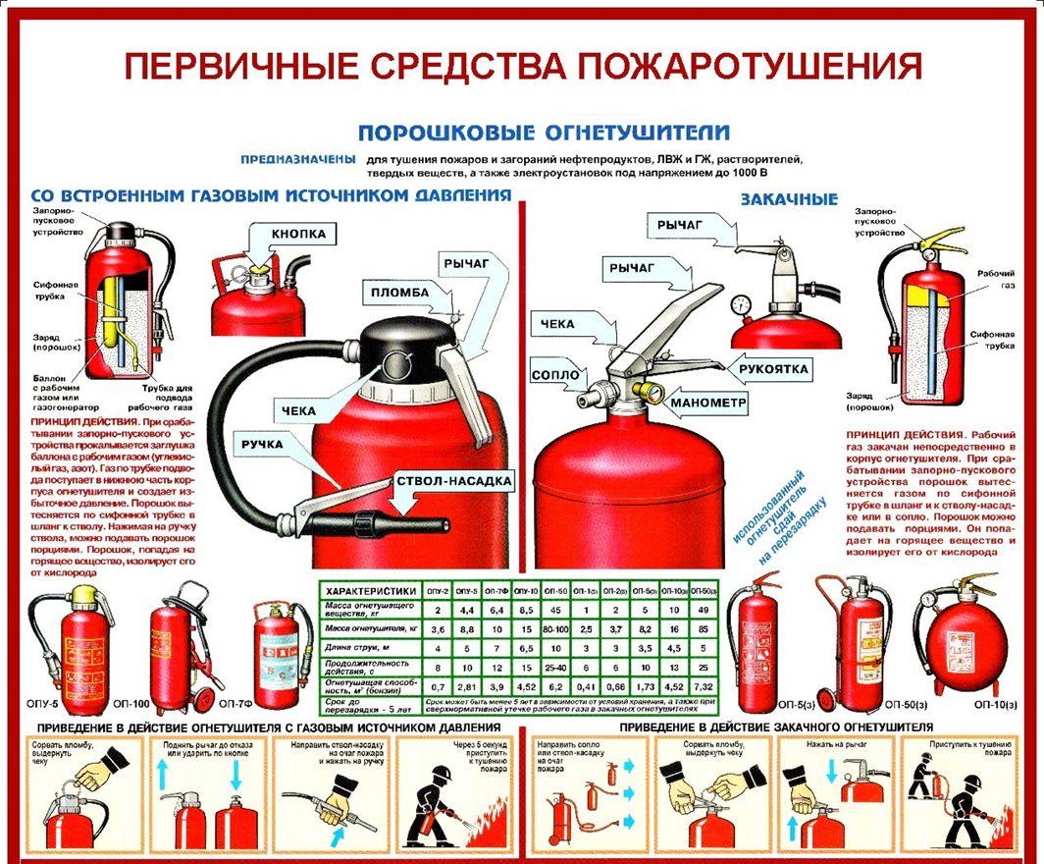

Рис.2

8.5. Углекислотные огнетушители (Рис. 3)

Огнетушитель углекислотный предназначен для тушения пожаров классов В (пожары горючих жидкостей или плавящихся твердых веществ и материалов), С (пожары газов) и Е (электрооборудования, находящегося под напряжением до 10 000 В).

Для использования углекислотного огнетушителя необходимо сорвать пломбу, выдернуть чеку, поднести огнетушитель к очагу горения (не ближе, чем на один метр; подходить к очагу пожара нужно с наветренной стороны), и направить раструб на очаг горения (целясь в основание пламени), нажать на рычаг запорно-пускового устройства и начать тушение очага пожара, приближаясь к нему по мере тушения, но не заступая во внутрь очага.

При тушении электрооборудования, находящегося под напряжением, не допускается подводить раструб или корпус огнетушителя к открытым токоведущим частям или пламени ближе, чем на 1 метр.

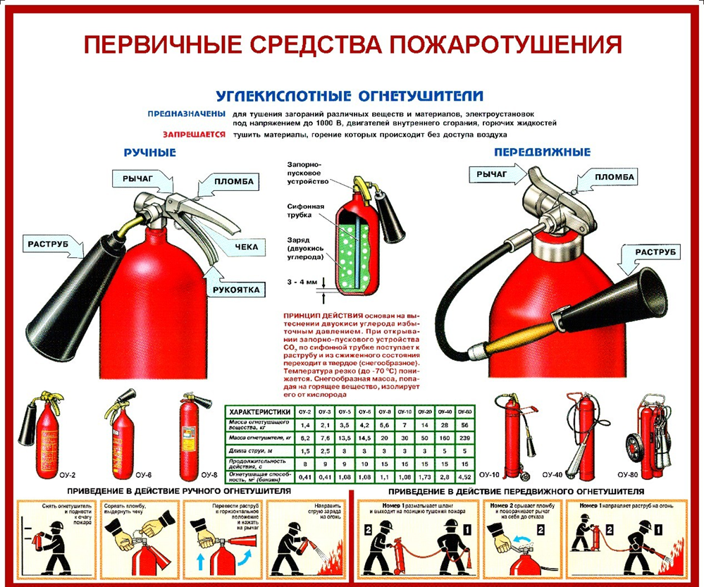

Рис.3

8.6. Пожарный кран (Рис. 4)

Пожарный кран (ПК) – комплект, состоящий из клапана, установленного на внутреннем противопожарном водопроводе и оборудованного пожарной соединительной головкой, а также пожарного рукава с ручным пожарным стволом. Пожарный кран с комплектом оборудования размещается внутри пожарного шкафа. Пожарный кран применяется для целей пожаротушения на начальном этапе тушения пожара работниками объекта, а также может быть использован подразделениями пожарной охраны на всём протяжении тушения пожара.

Тушение пожара электроустановок под напряжением при помощи пожарного крана не допускается (до начала тушения пожара необходимо убедиться в отсутствии в месте тушения пожара электроустановок под напряжением).

Для приведения пожарного крана в действие внутри здания необходимо не менее 2 работников:

* первый работник срывает пломбу и открывает пожарный шкаф;
* второй работник берет ствол и разматывает рукав в направлении очага возгорания;
* первый работник открывает пожарный кран, нажимает на кнопку включения насоса-повысителя (при наличии);
* 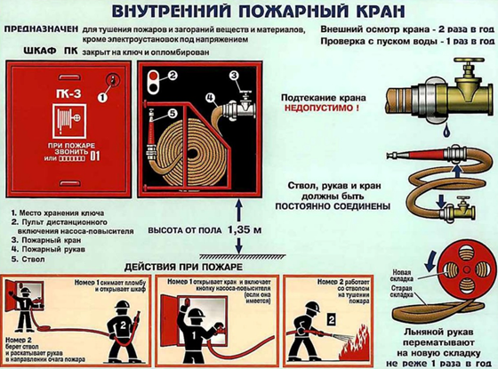второй работник работает стволом на тушении пожара.

**Рис. 4**

1. **Соблюдение пожарной безопасности муниципальными служащими (работниками) администрации городского округа Кинешма, порядок осмотра и закрытия помещений (кабинетов) по окончании службы (работы)**

9.1 Лица допускаются к службе (работе) только после прохождения обучения мерам пожарной безопасности. Обучение лиц мерам пожарной безопасности осуществляется по программам противопожарного инструктажа или программам дополнительного профессионального образования.

9.2**.** Каждый сотрудник здания Администрации, в целях обеспечения и соблюдения требований пожарной безопасности обязан:

- знать и соблюдать настоящую Инструкцию и ознакомиться с ней под роспись;

- уметь пользоваться первичными средствами пожаротушения (огнетушители);

- знать содержание плана эвакуации людей при пожаре, порядок эвакуации людей при пожаре.

9.3. После окончания службы (работы) помещения (кабинеты) Администрации проверяют внешним визуальным осмотром.

9.4. В случае обнаружения сотрудником Администрации неисправностей необходимо доложить об этом вышестоящему руководителю (руководителю отраслевого (функционального) органа администрации городского округа Кинешма, заместителю главы администрации городского округа Кинешма, главе городского округа Кинешма, ответственному за пожарную безопасность в администрации городского округа Кинешма).

9.5. Закрывать помещение в случае обнаружения каких-либо неисправностей, которые могут повлечь за собой возгорание или травмирование сотрудников Администрации, категорически запрещено.

9.6. Ответственный за пожарную безопасность помещения (кабинета) или последний сотрудник, уходящий из помещения (кабинета) по окончанию рабочего дня, обязан визуально осмотреть помещение (кабинет) на предмет пожарной безопасности, выключить освещение, отключить от электросети оргтехнику и электроприборы, запереть дверь помещения (кабинета) и ключи от двери передать на пост дежурному вахтеру муниципального казенного учреждения «Центр по обеспечению деятельности органов местного самоуправления городского округа Кинешма».

1. **Действия муниципальных служащих (работников) администрации городского округа Кинешма при возникновении пожара**

10.1. Каждый сотрудник Администрации при обнаружении пожара или признаков горения **в здании, помещении, на территории** (задымление, запах гари и др.) должен:

* немедленно сообщить об этом по телефону в пожарную охрану с указанием наименования объекта защиты, адреса места его расположения (Администрация городского округа Кинешма, Ивановская обл., г. Кинешма, ул. им. Фрунзе, д. 4), места возникновения пожара, а также фамилии сообщающего информацию. Телефоны для вызова пожарной охраны: 01 (со стационарного телефона) или 101, 112 (с мобильного телефона);
* привести в действие систему оповещения людей о пожаре посредством ручного пожарного извещателя;

- обратиться на пост к дежурному вахтеру муниципального казенного учреждения «Центр по обеспечению деятельности органов местного самоуправления городского округа Кинешма», для разблокировки турникета препятствующего свободной эвакуации;

- поставить в известность вышестоящее руководство (руководителя отраслевого (функционального) органа администрации городского округа Кинешма, заместителя главы администрации городского округа Кинешма, главу городского округа Кинешма, ответственного за пожарную безопасность в администрации городского округа Кинешма, так же необходимо оповестить на посту вахтера муниципального казенного учреждения «Центр по обеспечению деятельности органов местного самоуправления городского округа Кинешма»;

* принять меры по эвакуации людей, а при условии отсутствия угрозы жизни и здоровью людей меры по тушению пожара в начальной стадии;

- в ночное время дежурный на посту вахтер муниципального казенного учреждения «Центр по обеспечению деятельности органов местного самоуправления городского округа Кинешма» должен обеспечить осуществление всех вышеперечисленных действий.

10.2. Ответственный за пожарную безопасность в Администрации, прибывший к месту пожара (находящийся на месте пожара), обязан:

* сообщить (или продублировать сообщение) о возникновении пожара в пожарную охрану;
* организовать спасение людей с использованием для этого имеющихся сил и средств;
* обеспечить включение автоматической системы противопожарной защиты (системы оповещения людей о пожаре);
* при необходимости выполнить (организовать) отключение электроэнергии (за исключением систем противопожарной защиты), остановку работы систем вентиляции, а также выполнить другие необходимые мероприятия, способствующие предотвращению развития пожара и задымления помещений здания;
* прекратить все работы в здании, кроме работ, связанных с мероприятиями по ликвидации пожара;
* удалить за пределы опасной зоны всех сотрудников, не участвовавших в тушении пожара и собрать данные об эвакуировавшихся людях;
* оказать первую помощь пострадавшим;
* осуществить общее руководство по тушению пожара (с учетом специфических особенностей объекта) до прибытия подразделения пожарной охраны;
* обеспечить соблюдение требований безопасности сотрудниками, принимающими участие в тушении пожара;
* одновременно с тушением пожара организовать эвакуацию и защиту материальных ценностей;
* организовать встречу подразделений пожарной охраны и оказать помощь в выборе кратчайшего пути для подъезда к очагу пожара.
* сообщить подразделениям пожарной охраны, привлекаемым для тушения пожаров и проведения связанных с ними первоочередных аварийно-спасательных работ, сведений, необходимых для обеспечения безопасности личного состава, о перерабатываемых или хранящихся на объекте опасных (взрывоопасных), взрывчатых, сильнодействующих ядовитых веществах.
* по прибытии пожарного подразделения информирование руководителя тушения пожара о конструктивных и технологических особенностях объекта, прилегающих строений и сооружений, о количестве и пожароопасных свойствах хранимых и применяемых на объекте веществ, материалов, изделий и сообщение других сведений, необходимых для успешной ликвидации пожара.
* организовать привлечение сил и средств объекта к осуществлению мероприятий, связанных с ликвидацией пожара и предупреждением его развития.

**11. Перечень должностных лиц,**

**являющихся дежурным персоналом на объекте защиты, здании администрации городского округа Кинешма**

В соответствии с Уставом муниципального казенного учреждения «Центр по обеспечению деятельности органов местного самоуправления городского округа Кинешма», утвержденного постановлением администрации городского округа Кинешма от 23.11.2021 №1297-п, дежурным персоналом на объекте защиты, здании администрации городского округа Кинешма, являются вахтеры МКУ «Центр по обеспечению деятельности ОМС г.о. Кинешма».